# Vnitřní paměť

* pamět, kterou procesor používá ke své činnosti
* jednou z nich je operační paměť
* CMOS, cache, registry

**Operační paměť** – je polovodičová paměť typu RAM

**RAM** – paměť s přímím přístupem

**Sekvenční paměť** – musím se někam dostat, abych se dostal k určitým datům

* velikost operační paměti – je dána typem procesoru a operačním systémem
* u procesoru Intel 8086 - pouze 20 bitová adresová sběrnice a maximální paměť, která se mohla adresovat byl 1 MB
* z této paměti pro práci programů/přerušení/práci s diskovými paměťmi zbylo 640 KB = nazývá se konvenční paměť
* 64 bytové procesory, paměť je reálná aktivní částí sběrnice, 40Bytů 48 bytů, 64 bytů

**Expanded memory(EMS)** - paměťový prostor nad 1MB, který nelze přímo adresovat z adresové sběrnice

**Extended(XMS)** - paměťový prostor nad 1MB, prostor, který lze přímo adresovat z adresové sběrnice

* každý dnešní procesor se spouští v režimu Real mode (reálný režim) - je zde potřeba paměť pouze o velikosti 1MB
* a teprve poté operační paměť přepíná do pracovního módu obvykle protected mode

## Vypočet adres v Real modu a Protected mode (chráněný režim)

## Real mode

* používá se na startu počítače v POSTU
* adresová sběrnice má šířku 20 bitů
* používané registry jsou 16 bitové
* musí se vypočítat fyzická adresa
* vstupem pro výpočet je virtuální adresa a ta je tvořena segmentovou částí a offsetu
* segmentová část CS + IP
* operační paměť rozdělena na menší části, aby se program mohl nahrávat do rozdílných částí paměti
* IP - 16 bytový a nachází se v něm offset v rámci segmentu
* segment i offset má 16 bitů
* fyzická adresa má 20 bitů, po sečtení offsetu a segmentu
* někdy zapsáno ve tvaru 020A : offset 1BCD

020A0  
 1BCD  
---------  
03C6D

* v segmentovém registru uloženo číslo segmentu

## Protected mode (chráněný režim)

* -účelem protected modu je adresování paměti nad 1 MB a ochrana paměti proti zásahu jiných programů
* ochrana pamětí, aby se do paměti procesu nemíchal jiný proces
* vstupem do protected modu je virtuální (logická adresa) - tvořená selektorem a offsetem

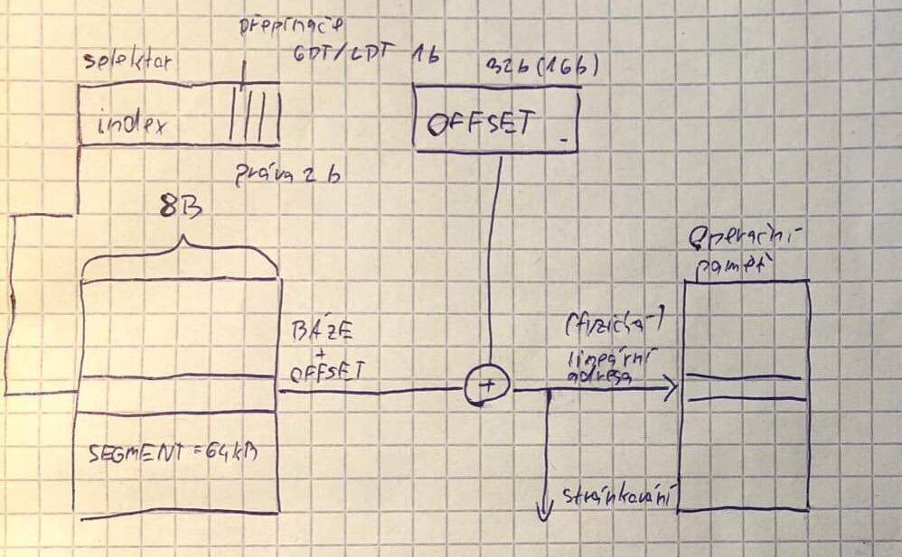

* Selektor se skládá z indexu, přepínače a práv

**GDT** – její adresa se určí pří přepnutí do protected modu

* globální descriptorová adresa je jediná pro OS
* jsou v ní uvedeny adresy lokálních deskriptorových tabulek
* většina tabulek je lokálních

**tabulka descriptoru** – tabulka popisovačů, popisují systém uložení

**Segment** – je tabulka, v které se hledá

**Práva** – jsou vyhrazeny 2 biti,

00 - přístup k OS

01 - knihovny

10 - rutiny – části OS, podprogramy OS se specifickou funkcí

11 - obyčejný uživatel

* selector se skládá z indexu( ukazuje nám na řádek v segmentu)
* řádek má velikost 8 Bytů a obsahuje bázi, limit, práva a atributy a rezerva

|  |  |  |
| --- | --- | --- |
|  | 32 bit | 64 bit |
| Báze | 4B | 3B |
| Limit | 3B | 2B |
| Práva a atributy | 1B | 1B |
| Rezerva | 0 | 2B |

**Báze** – počáteční adresa segmentu

**Limit** – velikost segmentu, nesmí být větší než offset

**Práva a atributy** – jestli je to archivní, systémové, pouze ke čtení

* 1. stupeň adresování se nazývá segmentování
* **Segment** – část paměti o velikosti 1 slova až 64 KB
* po zadání virtuální adresy se vyhledá řádek a v něm báze, musí se zkontrolovat, jestli limit nepřekračuje offset, pokud je to v pořádku, tak se k bázi přičte offset a tím vznikce lineární(fyzická) adresa, která je zaslána na adresovou sběrnici
* adresa je ve tvaru jednoho slova
* tahle lineární adresa je zároveň fyzickou a ukazuje do operační paměti, pokud nenásleduje stránkování
* ale dnešní procesory používají stránkování, takže není adresou fyzickou, lineární adresa je vstupní adresou do stránkování

## Stránkování

* rozdělení operační paměti na úseky(stránky), všechny mají konstantní velikost
* velikost stránky se stanový při zavedení OS a pak je neměnná
* základní velikost je 4KB, ale může být u různých OS být různá
* vstupem do stránkování je lineární adresa a ta má 32 bitů

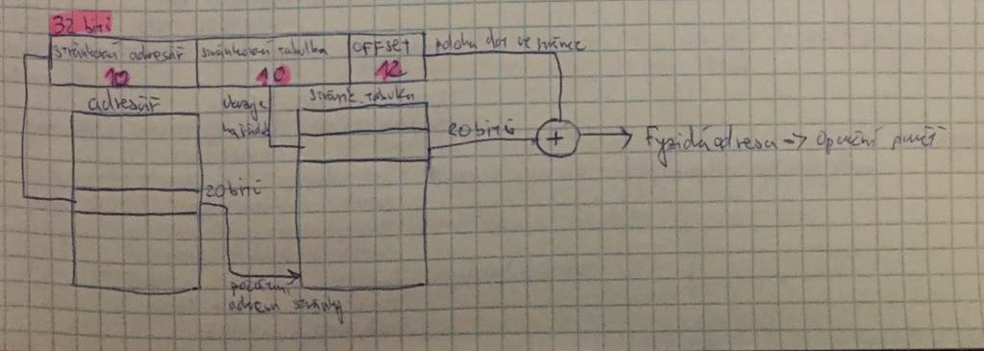

* prvních 10 bitů nám ukazuje číslo stránky v adresářové tabulce
* obsahem toho řádku je číslo stránky
* dalších 10 bitů nám ukazuje na řádek v stránkovací tabulce
* výhody stránkování: stránky mají konstantní velikost, nemusejí se dělat kontroly, 20 bitové číslo stránky má menší nároky na zpracování, je rychleji zpracováno
* celá tabulka má 4KB
* pokud máme velký soubor, tak v adresářové tabulce je potřeba více řádků
* fyzická vypočítaná adresa je 32 bitová